Zondag 5 januari 2024 Zondag Epifanie kleur: groen

Voorganger: Erik Schipper

Ouderling van dienst: Hanneke van der Haar

Lector: Jantine Heijden

Muziek: Martijn Borsje

Volgende week in het Huis bij de Bron:

Woensdag 8 januari, 19.15 uur: Midweekviering

Zondag 12 januari, 10.00 uur: Frans Schipper

**Welkom en mededelingen van de kerkenraad**

**Moment van stilte**

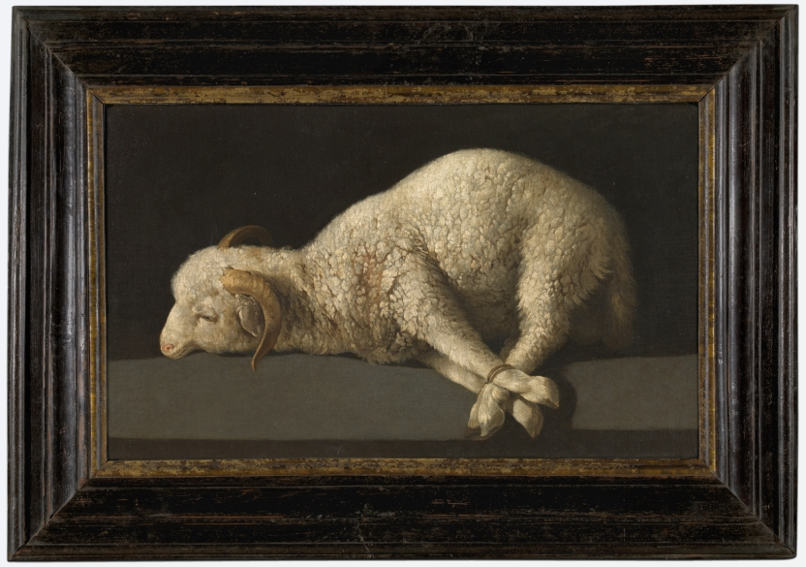

**Aanvangslied:** *Hemelhoog 391*

*U roept ons samen als kerk van de Heer,   
verbonden met u en elkaar.  
Wij brengen u lof, geven u alle eer:  
eendrachtig, veelstemmig en dankbaar.  
Jezus is gastheer en nodigt ons uit:  
waar Jezus woont voelt de liefde zich thuis!*

*Breng ons samen, één in uw naam.  
Ieder is welkom hier binnen te gaan.  
Samen, één door de Geest;  
verbonden in liefde, die u aan ons geeft.*

*Jaag naar de liefde, de vrucht van de Geest  
die alles gelooft en verdraagt.  
Streef naar de gaven die God aan ons geeft:  
veelkleurig, verschillend en dienstbaar.  
Eenheid en waarheid ontmoeten elkaar:  
liefde brengt samen, verbindt en aanvaardt.*

*Breng ons samen, één in uw naam.  
Ieder is welkom hier binnen te gaan.  
Samen, één door de Geest;  
verbonden in liefde, die u aan ons geeft.*

*U roept ons samen voor Woord en gebed,  
als deel van uw kerk wereldwijd.  
Wij bidden om vrede, verzoening en recht;  
gebruiken met vreugde de Maaltijd.  
Wij breken het brood en verstaan het geheim,  
om samen uw kerk en van Christus te zijn.*

*Breng ons samen, één in uw naam.  
Ieder is welkom hier binnen te gaan.  
Samen, één door de Geest;  
verbonden in liefde, die u aan ons geeft.*

*Wij belijden één geloof en één Heer;  
zijn geroepen tot één hoop, tot uw eer.  
Heer, geef vrede die ons samenbindt.  
Vader, maak ons één!*

*Breng ons samen, één in uw naam.  
Ieder is welkom hier binnen te gaan.  
Samen, één door de Geest;  
verbonden in liefde, die u aan ons geeft.*

**Bemoediging en Groet**

v.: Onze hulp verwachten wij van de Heer

*g.: die hemel en aarde gemaakt heeft*

v.: die trouw blijft tot in eeuwigheid

*g.: en die niet loslaat het werk van zijn handen.*

v.: Genade voor jullie en vrede van God de Vader en

van Jezus Christus onze Heer

*g.: Amen.*

**Zingen:** *Hemelhoog 632 : 1, 2, 4*

*God in ons midden,*

*Heer, wij aanbidden,*

*met al uw kinderen wereldwijd,*

*uw trouw aan mensen,*

*uw onbegrensde,*

*uw ongekende majesteit.*

*Lam dat de zonden draagt,*

*Lam dat de leeuw verjaagt,*

*uw wieg een kribbe, uw troon een kruis -*

*Gij spreidt geen macht ten toon,*

*Gij zijt, o mensenzoon,*

*onder een open hemel thuis.*

*Koning der volken,*

*kom op de wolken,*

*keer al het kwade ten goede om,*

*kom, Lam dat voor ons bloedt,*

*kom, licht in overvloed,*

*kom spoedig, Here Jezus, kom!*

**Kyriegebed**

**Glorialied:** *Lied 487*

*Eer zij God in onze dagen, eer zij God in deze tijd.  
Mensen van het welbehagen, roept op aarde vrede uit.*

*Gloria, in excelsis Deo, Gloria in excelsis Deo. (2x)*

*Eer zij God die onze Vader, en die onze Koning is,  
Eer zij God die op de aarde naar ons toe gekomen is.*

*Gloria, in excelsis Deo, Gloria in excelsis Deo. (2x)*

*Lam van God, Gij hebt gedragen, alle schuld tot elke prijs.  
Geef in onze levensdagen, peis en vreê, kyrieleis.*

*Gloria, in excelsis Deo, Gloria in excelsis Deo. (2x)*

**Met de kinderen:** Dit is nu Johannes

](https://www.youtube.com/watch?v=cVZgnvBaHIY&pp=ygUSZGl0IGlzIG51IGpvaGFubmVz)](https://www.youtube.com/watch?v=cVZgnvBaHIY&pp=ygUSZGl0IGlzIG51IGpvaGFubmVz)

[1:46](https://www.youtube.com/watch?v=cVZgnvBaHIY&pp=ygUSZGl0IGlzIG51IGpvaGFubmVz)

[Wordt nu afgespeeld](https://www.youtube.com/watch?v=cVZgnvBaHIY&pp=ygUSZGl0IGlzIG51IGpvaGFubmVz)

[Dit is nu Johannes](https://www.youtube.com/watch?v=cVZgnvBaHIY&pp=ygUSZGl0IGlzIG51IGpvaGFubmVz)

[bijbelgenootschap](https://www.youtube.com/@bijbelgenootschap)

**Gebed bij het lezen van de bijbel**

**Zingen:** *Licht van Pasen*

*Licht van Pasen, zondagslicht,*

*levensgloed op ons gezicht –*

*ga ons voor en vuur ons aan*

*om verlicht op weg te gaan*

**Schriftlezing:** Johannes 1 : 19-34

Dit is het getuigenis van Johannes. De Joden hadden vanuit Jeruzalem priesters en Levieten naar hem toe gestuurd om hem te vragen: ‘Wie bent u?’ Hij gaf zonder aarzelen antwoord en verklaarde ronduit: ‘Ik ben niet de messias.’ Toen vroegen ze hem: ‘Wie dan? Bent u Elia?’ Hij zei: ‘Die ben ik ook niet.’ ‘Bent u de profeet?’ ‘Nee,’ antwoordde hij. ‘Maar wie bent u dan?’ vroegen ze hem. ‘Wij moeten antwoord kunnen geven aan degenen die ons gestuurd hebben – wie zegt u zelf dat u bent?’ Hij zei: ‘Ik ben de stem die roept in de woestijn: “Maak recht de weg van de Heer,” zoals de profeet Jesaja gezegd heeft.’ De afgevaardigden die uit de kring van de farizeeën kwamen, vroegen verder: ‘Waarom doopt u dan, als u niet de messias bent, en ook niet Elia of de profeet?’ ‘Ik doop met water,’ antwoordde Johannes. ‘Maar in uw midden is iemand die u niet kent, Hij die na mij komt – ik ben het niet eens waard om de riemen van zijn sandalen los te maken.’ Dit gebeurde in Betanië, aan de overkant van de Jordaan, waar Johannes doopte.

De volgende dag zag hij Jezus naar zich toe komen, en hij zei: ‘Daar is het lam van God, dat de zonde van de wereld wegneemt. Hij is het over wie ik zei: “Na mij komt iemand die meer is dan ik, want Hij was er vóór mij.” Ook ik wist niet wie Hij was, maar ik kwam met water dopen opdat Hij aan Israël geopenbaard zou worden.’ En Johannes getuigde: ‘Ik heb de Geest als een duif uit de hemel zien neerdalen, en Hij bleef op Hem rusten. Nog wist ik niet wie Hij was, maar Hij die mij gezonden heeft om met water te dopen, zei tegen mij: “Wanneer je ziet dat de Geest op iemand neerdaalt en blijft rusten, dan is dat degene die doopt met de heilige Geest.” En dat heb ik gezien, en ik getuig dat Hij de Zoon van God is.’

Lector: Tot zover lezen wij de Schriften. Lof zij u Christus, in eeuwigheid.

*Allen: Amen.*

**Zingen:** *Lied 524 : 2, 3, 5*

*Gij wilt niet als een onbeschreven blad*

*veraf staan van ons volgekladderd leven;*

*ons leven wordt u op het lijf geschreven,*

*gij stapt in onze dood als waterbad.*

*Dit is uw glorieuze ondergang;*

*de niet te peilen afgrond van uw liefde*

*houdt alle dreiging van de waterdiepte,*

*het monster van de oervloed in bedwang.*

*Lief Lam van God, zo smetteloos, zo rein,*

*in ons gedompeld, één van ons geworden,*

*gij roept de hele schepping tot de orde*

*van zaligheid. De zee zal niet meer zijn.*

**Verkondiging:** ‘Kijk nou toch eens!’ (Agnus Dei)

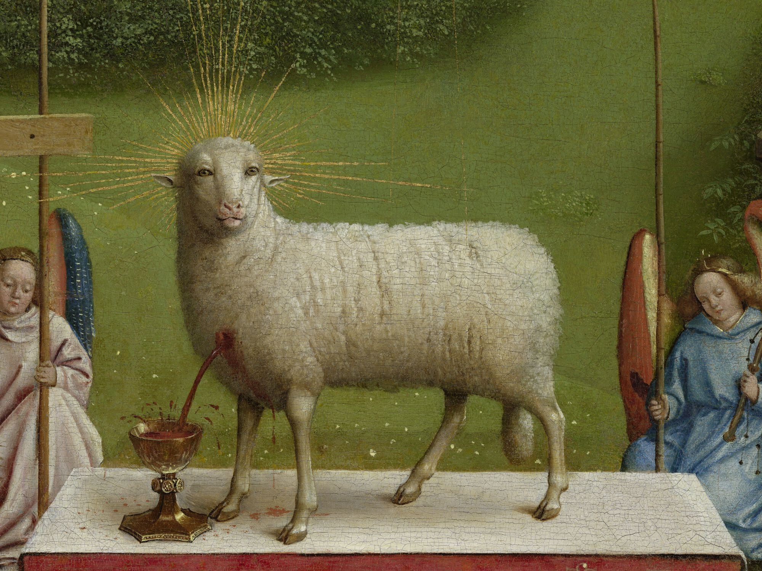

**Meditatieve muziek**

**Zingen:** ​ *LvdK Gezang 259*

*Halleluja! Lof zij het Lam,*

*die onze zonden op zich nam,*

*wiens bloed ons heeft geheiligd;*

*die dood geweest is, - en hij leeft;*

*die ’t volk dat hij ontzondigd heeft,*

*in eeuwigheid beveiligt!*

*Aanbidt de vader in het Woord!*

*Aanbidt de Zoon, aan ’t kruis doorboord!*

*Aanbidt de Geest uit beiden!*

*Van zijn gemeenschap, zijn gena,*

*zijn liefd’ en trouw, halleluja,*

*zal ons geen schepsel scheiden.*

**Inleiding op de Maaltijdviering**

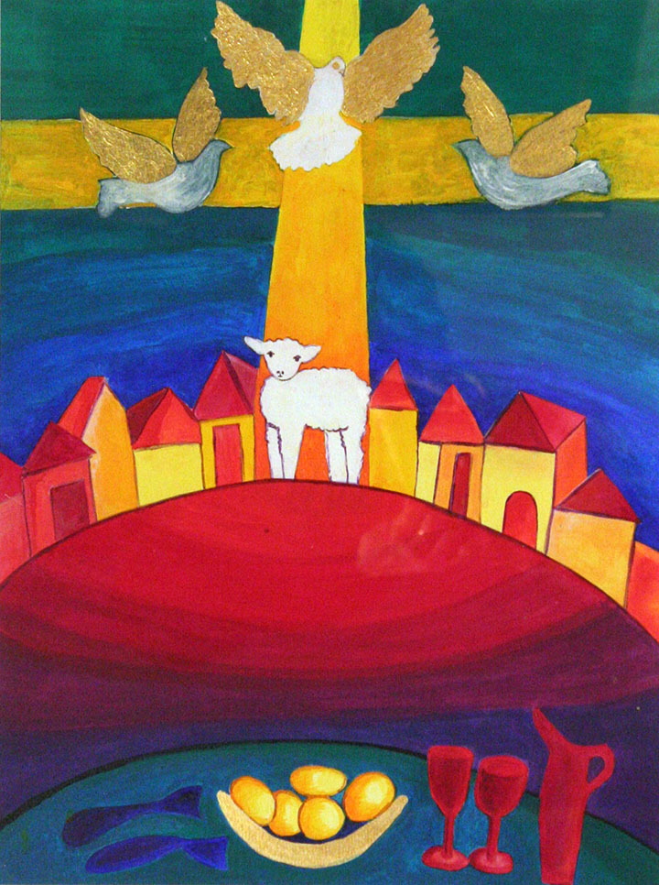

**Zingen:** *Lied 379 : 1, 2, 5*

*Breek ons, Heer, het brood,*

*als bij die getrouwen,*

*die gij na uw dood*

*leven deed aanschouwen*

*dat w’ u kennen mogen.*

*Open uit den hoge*

*ons de ogen.*

*Geen kan waardig zijn,*

*hoe hij ook verlange,*

*om in brood en wijn*

*u, Heer, te ontvangen.*

*Ondoorgrond’lijk wonder:*

*gij hebt uit de zonden*

*ons ontbonden.*

*Eind en oerbegin,*

*bron die ons wil drenken,*

*wijnstok, plant ons in*

*als uw groene ranken;*

*Lam en herder tevens,*

*waarheid, weg en leven,*

*ons gegeven.*

tijdens het naspel:

**Aandacht voor de gaven**

**Tafelgebed**

v.: De HEER zij met jullie

g.: Zijn Geest in ons midden

v.: Hef je harten omhoog

g.: Wij heffen ons hart op tot God

v.: Brengen wij dank aan de HEER onze God

g.: Hij is het waard onze dank te ontvangen

Gebed

Zingen: *Agnus Dei - Hemelhoog 628*

*Halleluja, halleluja,  
want de Heer God Almachtig regeert!  
Halleluja, halleluja,  
Want de Heer God Almachtig regeert!  
Halleluja.*

*Heilig, heilig   
bent u Heer God, Almachtig!   
Waardig is het Lam,  
waardig is het Lam.  
U bent heilig, heilig   
bent u Heer God, Almachtig!  
Waardig is het Lam,  
waardig is het Lam.*

*Amen.*

(Voortzetting) Gebed

**Gebed des Heren**

*Onze Vader in de hemel,*

*laat uw naam geheiligd worden,*

*laat uw koninkrijk komen*

*laat uw wil gedaan worden*

*op aarde zoals in de hemel.*

*Geef ons vandaag het brood*

*dat wij nodig hebben.*

*Vergeef ons onze schulden,*

*zoals ook wij vergeven*

*wie ons iets schuldig was.*

*En breng ons niet in beproeving,*

*maar red ons van het kwaad.*

*Want aan u behoort het koningschap,*

*de macht en de majesteit*

*tot in eeuwigheid. Amen.*

**Vredegroet**

**Inzettingswoorden**

**Delen van Brood en Wijn**

Tijdens het delen van Brood en Wijn is er:

**Muziek en zang:**

**Zingen:** *Lied 975*

*Jezus roept hier mensen samen  
die in woord, gebed en lied  
Gods aanwezigheid beamen,  
geen belofte gaat teniet.  
Prijs nu God, die goed en trouw is,  
prijs de Zoon, die mensen kent,  
prijs de Geest die als de Trooster  
zich naar ons heeft toegewend.*

*Jezus roept ons te belijden  
hem als Heer van het heelal,  
hoeder van ons broze lichaam,  
redder van wie faalt of valt.  
Zing het uit, laat elk het horen,  
zing het heilige verhaal,  
zeg de wereld: Christus´ glorie  
is op aarde neergedaald.  
  
Jezus roept ons tot de ander,  
zo verschillend als wij zijn,  
ras of huidskleur, rangen, standen -   
Jezus trekt geen scheidingslijn.  
Ga met vrienden en met vreemden,  
ga met mensen, groot en klein,  
ga met zaligen en zoekers,  
die op zoek naar waarheid zijn.  
  
Jezus roept ons tot zijn tafel,  
breed en wereldwijd gedekt,  
waar de kerk bezit haar aardse  
hemelse ontmoetingsplek.  
Deel dan brood en wijn, zijn lichaam,  
deel het lied van liefde weer,  
deel het feest voor heilige zondaars,  
wees te gast bij God de Heer.*

**Zingen:** *Lied 389*

*Het brood dat ons voor ogen staat*

*en zich geduldig breken laat,*

*is uw gedaante, lieve Heer,*

*gij daalt als manna in ons neer.*

*De beker, die de ronde doet,*

*het is de omloop van uw bloed,*

*het spreekt van een geheimenis,*

*uw harstslag, die ons leven is.*

*Uw bloed, het raakt de lippen aan,*

*de deurposten van ons bestaan,*

*de dood gaat aan ons hart voorbij,*

*o Lam van God, U loven wij.*

*Gij, die een broodhuis voor ons zijt,*

*een wijngaard, die het hart verblijd,*

*Heer Jezus, die ons drenkt en voedt,*

*gijzelf zijt onze overvloed.*

**Zingen:** *Aan uw tafel*

*U nodigt mij aan tafel  
om dicht bij u te zijn,  
te proeven van het leven  
dat U deelt door brood en wijn.  
U leidt mij in de stilte,  
ik volg u met ontzag,  
een plaats van rust*

*waar ik u ontmoeten mag.*

*U ziet mijn hart en leven,  
de onrust die verwart,  
mijn onbesproken vragen,  
die er leven in mijn hart.  
U kent al mijn gedachten,*

*verbergen kan niet meer,  
in vertrouwen leg ik*

*alles voor u neer.*

*De beker in uw handen  
neem ik vol liefde aan,  
uit handen die verwond zijn,  
waarin de tekens staan,  
geen woorden meer van oordeel,  
genade onverdiend,  
die aan tafel wordt geproefd*

*en wordt gezien.*

*U deelt met mij de maaltijd,  
reikt mij verzoening aan,  
uw liefde is nog groter  
dan de schuld die is voldaan,  
u toont mij uw genade,  
die werkzaam is in mij:  
door de kracht van uw genade*

*ben ik vrij.*

**Zingen:** *Lied 377 : 1, 2, 3, 5, 6*

*Zoals ik ben, kom ik nabij,*

*met niets in handen dan dat Gij*

*mij riep en zelf U gaf voor mij –*

*o Lam van God, ik kom.*

*Zoals ik ben, met al mijn strijd,*

*mijn angsten en onzekerheid,*

*mijn maskers en mijn ijdelheid –*

*o Lam van God, ik kom.*

*Zoals ik ben, verdoofd, verblind,*

*tast ik naar U, die mij bemint,*

*bij wie mijn ziel genezing vindt –*

*o Lam van God, ik kom.*

*Zoals ik ben, in U te zijn*

*en Gij in mij, in brood en wijn:*

*uw ziel, uw levenskracht wordt mijn –*

*o Lam van God, ik kom.*

*Zoals ik ben – ja, dat ik dan*

*de lengte, breedte, hoogte van*

*uw diepe liefde vatten kan:*

*o Lam van God, ik kom.*

**(Zingen:** *Taize 45)*

*Eat this bread, drink this cup,*

*come to him and never be hungry.*

*Eat this bread, drink this cup,*

*trust in him and you will not thirst.*

*Jesus Christ, bread of life,*

*those who come to you will not hunger.*

*Jesus Christ, risen Lord,*

*those who trust in you will not thirst.*

**Dankgebed**

**Slotlied:** *Lied 1005 : 1, 3, 5*

*Zoekend naar licht, hier in het duister,*

*zoeken wij u, waarheid en kracht.*

*Maak ons uw volk, heilig, vol luister,*

*schijn in de donkere nacht.*

*Christus, ons licht, schijn door ons heen, schijn door het duister.*

*Christus, ons licht, schijn ook vandaag, hier in uw huis!*

*Zoekend naar brood lijden zij honger,*

*zoekend naar water lijden zij dorst.*

*Maak ons uw brood, breek ons voor allen,*

*u bent de vredevorst.*

*Christus, ons licht, schijn door ons heen, schijn door het duister.*

*Christus, ons licht, schijn ook vandaag, hier in uw huis!*

*Met zoveel gaven aan ons gegeven,*

*voor zoveel leed, zoveel gemis.*

*Maak ons uw dienaars, leer ons te delen*

*totdat uw rijk hier is.*

*Christus, ons licht, schijn door ons heen, schijn door het duister.*

*Christus, ons licht, schijn ook vandaag, hier in uw huis!*

**Heenzending en Zegen**

*3x amen*